**NÁVOD NA STREČINK PŘI PRÁCI**

**Proč se protahovat při práci?**

Dlouhé sezení bez pohybu může vést k bolesti svalů a napětí. Pravidelný strečink pomáhá uvolnit tělo a snížit únavu.

**Ruce a předloktí:**

1. **Pěst a prsty** – otevři ruku, udělej pěst, pak prsty stáhni ke kořeni.

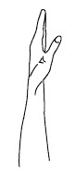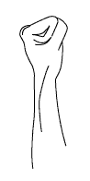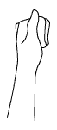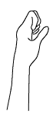

1. **Zápěstí** – pohybuj jím ze strany na stranu.
2. **Rotace zápěstí** – pomalu otoč dlaní dolů a pak nahoru.
3. **Ohyb zápěstí** – pomalu ohni zápěstí dolů a nahoru pomocí druhé ruky.
4. **Modlitba** – dlaně k sobě, lokty na stole, snižuj zápěstí ke stolu.

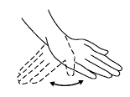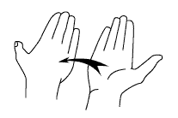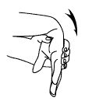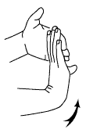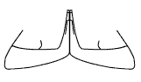

**Krk a ramena:**

1. **Pokrčení ramen** – zvedni je k uším, drž 3–5 sek., uvolni.
2. **Klouzání hlavy** – zatlač hlavu dozadu bez zvednutí brady.
3. **Úklony hlavy** – nakláněj hlavu do stran, dopředu, otáčej.
4. **Ramenní kruhy** – pomalu otáčej ramena dozadu a dopředu.
5. **Protažení hrudníku** – ruce za hlavou, stáhni lopatky k sobě.

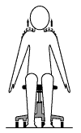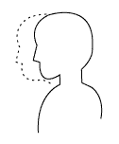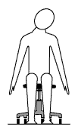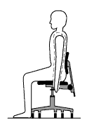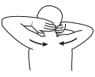

**Záda, boky a nohy:**

1. **Protažení do stran** – ruce nad hlavou, nakláněj se vlevo/vpravo.
2. **Záda** – jednu paži přitáhni k opačnému rameni.
3. **Koleno k hrudi** – přitáhni koleno k sobě v sedě.
4. **Kotníky** – zvedni nohu a střídavě natahuj a ohýbej kotník.
5. **Zvedání nohou** – v sedě zvedej rovnou nohu nad zem.

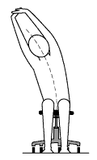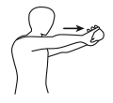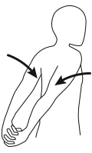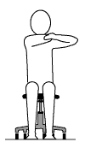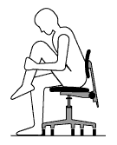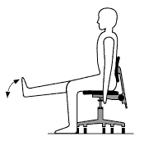

1. **Prohnutí ve stoje** – ruce na bedra, lehce se prohni dozadu.
2. **Rotace trupu** – sedni si, jednu nohu přes druhou, otoč trup opačným směrem.

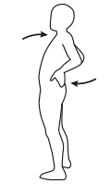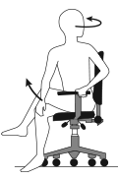

**Doporučení:**

* Každou hodinu si dej 5–10 minut přestávku.
* Střídej činnosti, občas vstaň, projdi se.
* Protahuj se pomalu, dýchej klidně, nevytvářej bolest.
* Pokud cítíš bolest, přestaň a v případě potřeby kontaktuj lékaře.